Знание устройства и эффективности первичных средств пожаротушения, а также порядок их применения приобретают особое значение при тушении пожаров на объектах газовой и нефтяной промышленности, насыщенность которых сложным технологическим оборудованием и пожароопасными материалами при ограниченности площадей зданий и сооружений определяет необходимость обязательного применения средств противопожарной защиты.
Производственные, административные, вспомогательные и складские здания, сооружения и помещения, а также открытые производственные площадки или участки должны быть обеспечены первичными средствами пожаротушения в соответствии с действующими нормами, устанавливаемыми отраслевыми правилами пожарной безопасности.
К первичным средствам пожаротушения относятся все виды переносных и передвижных огнетушителей, оборудование пожарных кранов, ящики с порошковыми составами (песок, перлит и т.п.), а также огнестойкие ткани (асбестовое полотно, кошма, войлок и т.п.).
Первичные средства пожаротушения должны размещаться в легкодоступных местах и не должны быть помехой и препятствием при эвакуации персонала из помещений.
По виду применяемого огнетушащего вещества огнетушители подразделяют на:
- водные (ОВ);
- порошковые (ОП);
- пенные,
- газовые, которые подразделяются на:
а) углекислотные (ОУ);
б) хладоновые (ОХ); комбинированные.
Огнетушители предназначаются для тушения очагов горения в начальной их стадии, а также для противопожарной защиты небольших сооружений, машин и механизмов. Наибольшее распространение на газокомпрессорных станциях получили газовые и порошковые огнетушители.
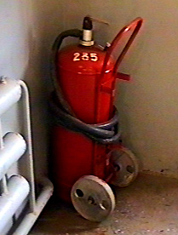 |  | Порошковые огнетушители (ОП) предназначены для тушения пожаров твердых, жидких и газообразных веществ (в зависимости от марки используемого огнетушащего порошка), а также электроустановок, находящихся под напряжением до 1 кВ (1000 В). Принцип работы передвижного огнетушителя ОП-50(З) основан на вытеснении огнетушащего порошка (при открытом клапане запорного устройства) сжатым воздухом, находящимся в емкости. Для приведения огнетушителя в действие необходимо выполнить следующее:  - убедиться, что огнетушитель заряжен (посмотреть на датчик давления);  - подкатить огнетушитель на расстояние 5-8 метров к очагу пожара (в зависимости от от размеров загорания и тепловыделения) и установить его в вертикальном положении;  - снять и проложить без перегибов и скручиваний шланг подачи порошка;  - выдернуть чеку и повернуть рычаг запорной головки на 180⁰;  - открыв выпускной клапан, направить струю порошка в зону пожара зигзагообразными движениями для достижения большего охвата пламени порошковым облаком.  Тушение производить с наветренной стороны. Допускается многократное открытие и
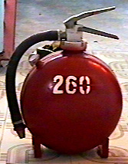 | закрытие выпускного клапана при тушении пожара. При наличии горящего пролива около технологического оборудования тушение начинать с пролива с последующим переходом непосредственно на оборудование. Принцип работы переносного огнетушителя ОП-10(З) аналогичен ОП-50(З). После окончания тушения давление в огнетушителе должно быть снижено за счет открытия выпускного клапана.  При тушении пожара порошковыми огнетушителями необходимо применять дополнительные меры по охлаждению нагретых элементов оборудования или строительных конструкций. |  | 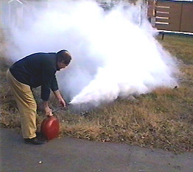
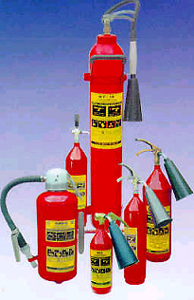 |  | Углекислотные огнетушители (ОУ) предназначены для тушения загорании различных веществ и материалов, а также электроустановок, кабелей и проводов, находящихся под напряжением до 1 кВ (1000 В).  Заряд углекислотных огнетушителей находится под высоким давлением, поэтому корпуса (баллоны) снабжаются предохранительными мембранами, а заполнение диоксидом углерода допускается до 75%.  Для приведения в действие ручных углекислотных огнетушителей ОУ-2, ОУ-5,ОУ-8 и ОУ-10 необходимо:  - используя транспортную рукоятку, снять и поднести огнетушитель к месту горения;  - направить раструб на очаг горения и открыть запорно-пусковое устройство (вентиль или рычаг).  Запорно-пусковое устройство позволяет прерывать подачу углекислоты.  При работе углекислотных огнетушителей всех типов запрещается держать раструб незащищенной рукой, так как при выходе углекислоты образуется снегообразная масса с температурой минус 80°С.  При использовании огнетушителей ОУ необходимо иметь в виду, что углекислота в больших концентрациях к объему помещения может вызвать отравления персонала, поэтому
после применения углекислотных огнетушителей небольшие помещения следует проветрить.

